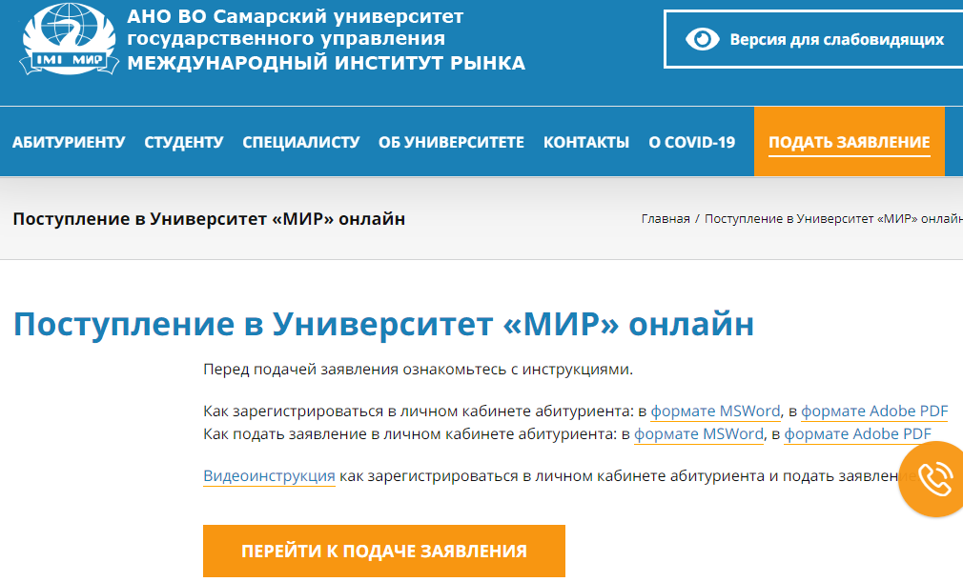
ПОДАЧА ЗАЯВЛЕНИЯ
Для подачи заявления необходимо перейти на сайт Университета "МИР" https://www.imi-samara.ru , нажать Подать заявление, на открывшейся странице ознакомиться с инструкциями и нажать Перейти к подаче заявления
На открывшейся странице выбрать роль
ПОСТУПАЮЩИЙ
Нажать кнопку Вход  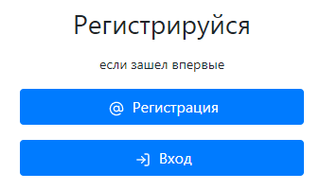 |  |  |  | Ввести свой логин и пароль и нажать Войти  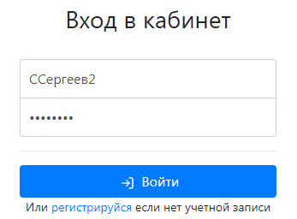
При первом входе в личный кабинет появится сообщение.
Для добавления нового заявления необходимо нажать кнопку Добавить

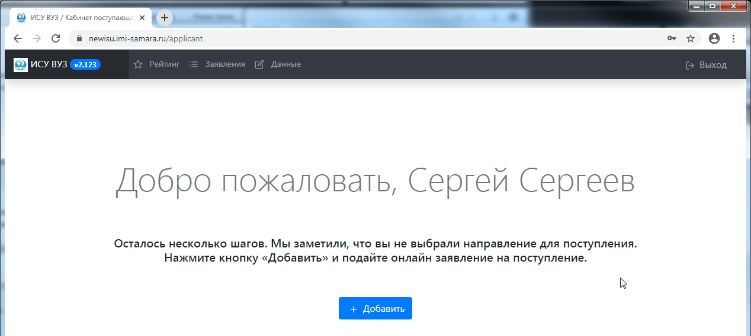
Необходимо заполнить все параметры заявления:  - уровень образования  - организация | 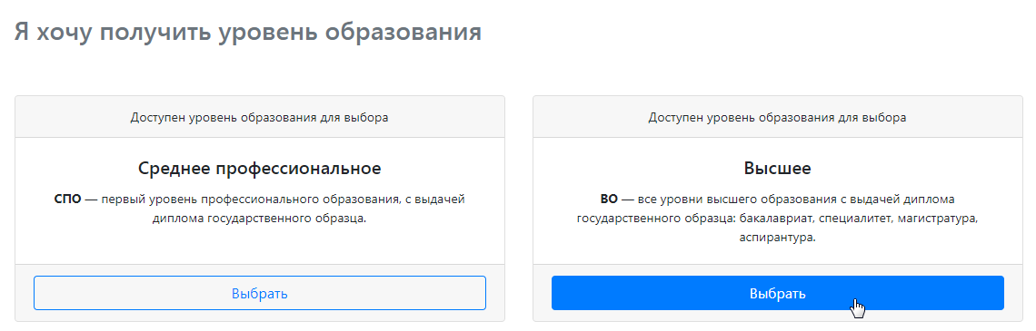  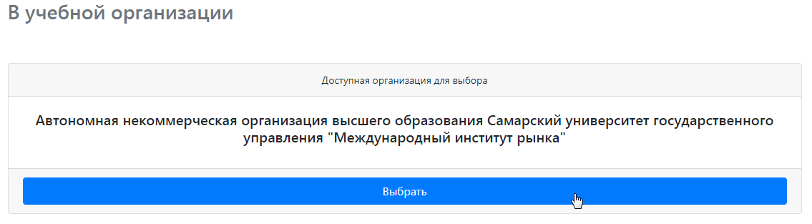
- форма обучения  - направление  - образование  а также указать категорию поступления:  - в рамках контрольных цифр приема (бюджет)  - с полным возмещением затрат (платное)  После заполнения всех полей нажать на Предпросмотр | 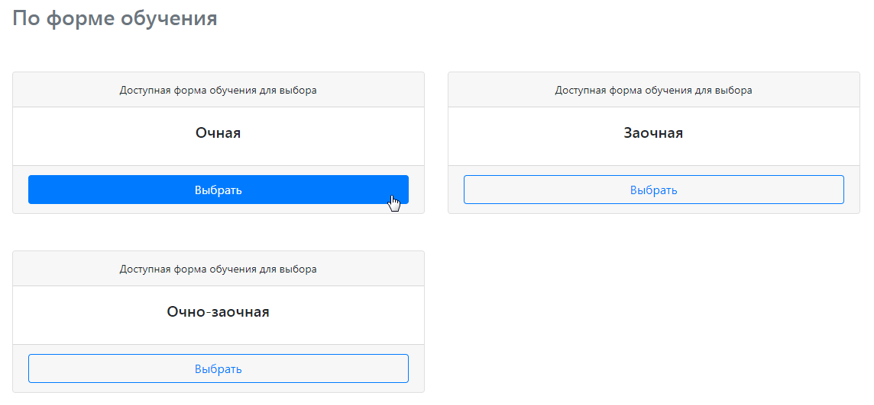  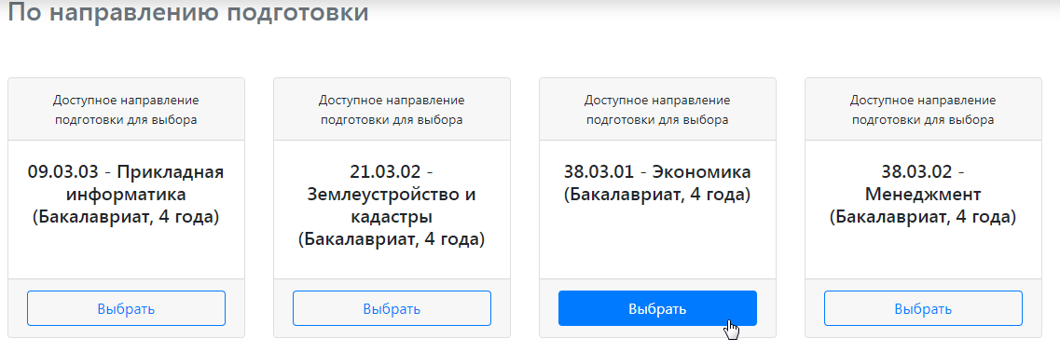  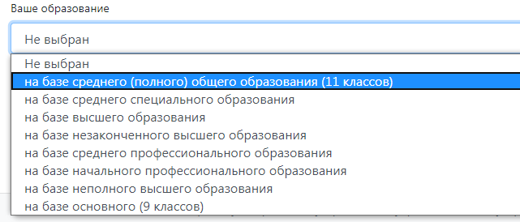  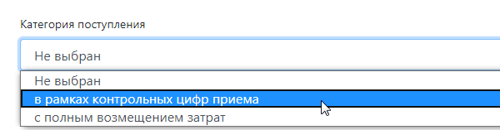
Просмотреть параметры заявления и нажать Завершить

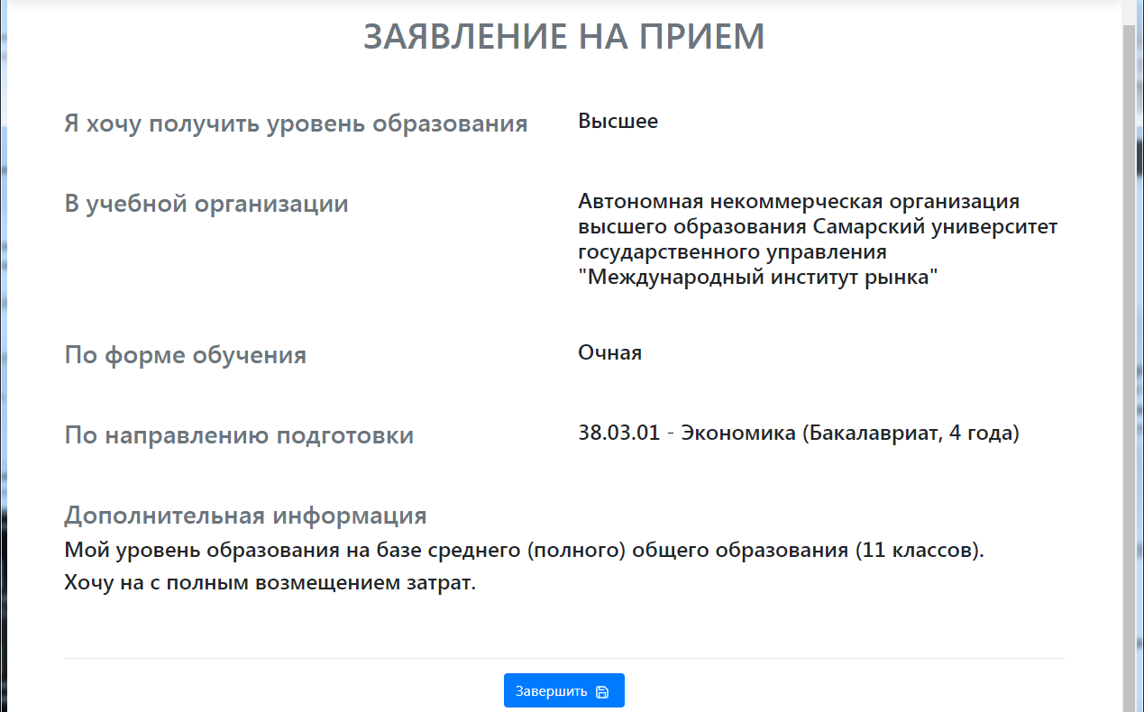
Все заявления абитуриента находятся в личном кабинете в разделе Заявления
Можно подать еще заявления, нажав кнопку Добавить заявление

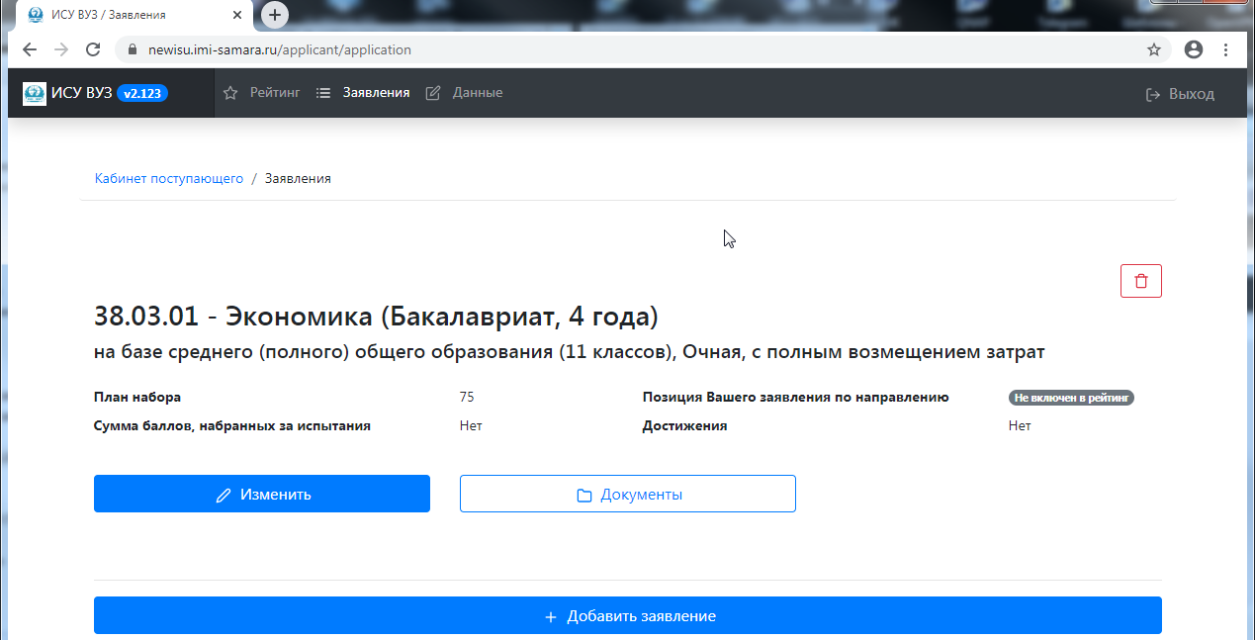

К заявлению должны быть приложены скан-копии документов. Чтобы это сделать, нужно нажать Документы под заявлением  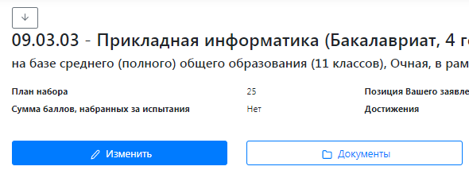 |  |  | Появится список документов, к которым нужно приложить скан-копии  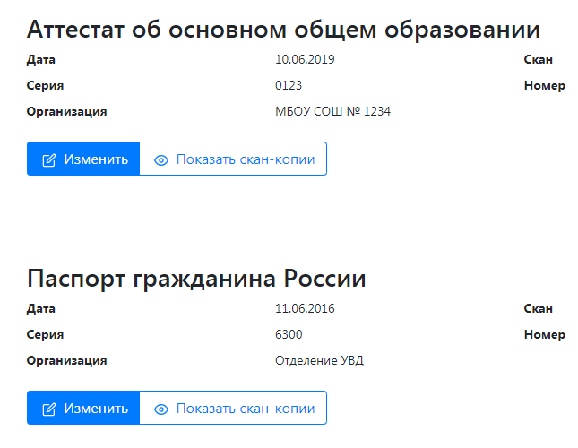
Чтобы приложить скан-копию документа об образовании нужно нажать Показать скан-копии и далее нажать Загрузить сканкопию  Аналогично загрузить скан-копию удостоверения личности |  | 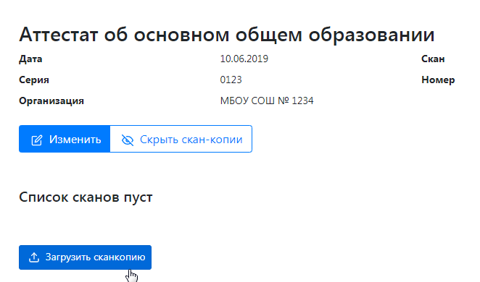
После загрузки имя файла скан-копии появится под наименованием документа  При необходимости можно приложить несколько скан-копий (если это требуется) |  | 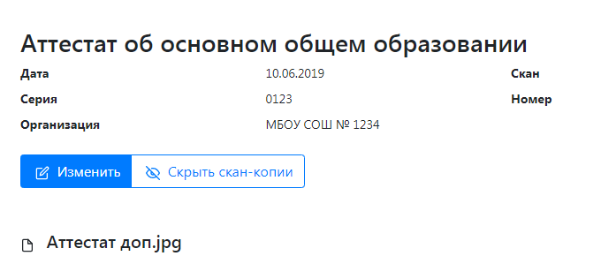
Заявления расположены в списке в порядке приоритета.
Изменить приоритет можно кнопками со стрелками

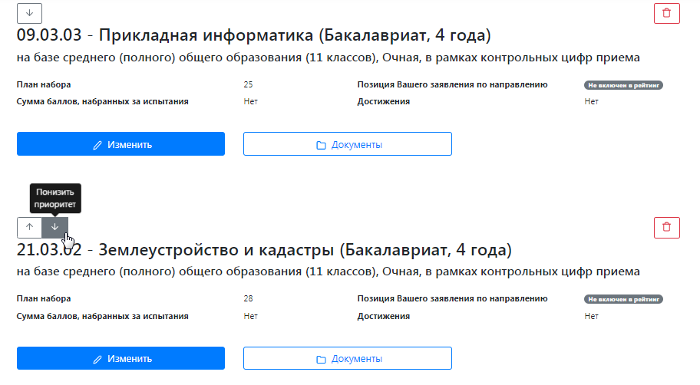
После подачи заявления необходимо загрузить фотографию  Для этого необходимо перейти на ГЛАВНУЮ страницу кабинета поступающего, щелкнув по ссылке Кабинет поступающего |  | 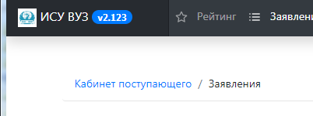
Для загрузки фотографии на главной странице необходимо щелкнуть по месту для фотографии и загрузить файл фотографии |  | 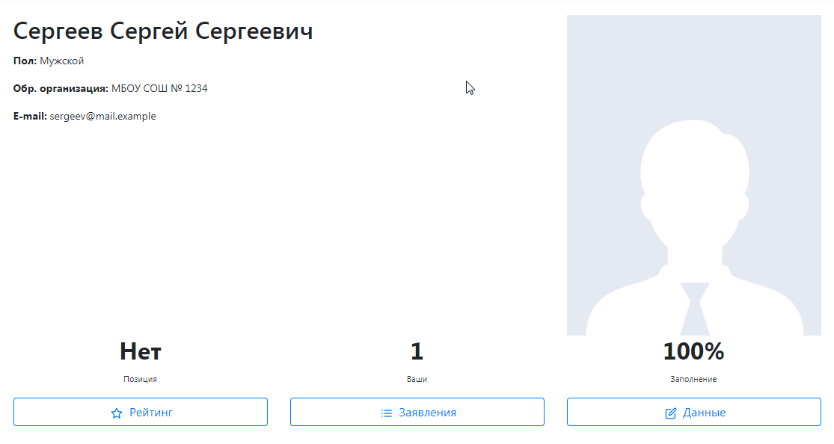
Кроме того в личном кабинете в разделе Данные можно просмотреть и отредактировать данные, введенные ранее при регистрации

